Cookies au chocolat et muesli fruité
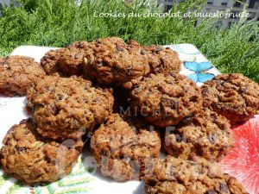 Pour 19 maxi Cookies
- 200 g de chocolat noir
- 200 g de farine T65
- 1 sachet de levure chimique
- 100 g de sucre Muscovado
- 125 g de Muesli aux Fruits
- 2 œufs
- 100 g de beurre pommade
La plaque du four tapissée de papier cuisson
Préchauffage du four à 180°C
.
Hacher grossièrement le chocolat au couteau.
Mélanger dans un saladier la farine et la levure.
Ajouter le sucre et le Muesli et bien mélanger.
Ajouter le chocolat et mélanger.
Faire un puits et y déposer le beurre pommade et les œufs.
Mélanger rapidement à la cuillère pour amalgamer tous les ingrédients.
Former des boules plus ou moins grosses et les déposer sur la plaque (1).
Enfourner pour 10 minutes.
Aplatir légèrement les cookies et enfourner pour encore 5 minutes.
Faire glisser le papier cuisson sur le plan de travail et laisser refroidir les cookies bien à plat.

